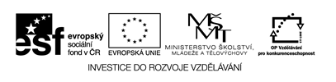

Název: Vstupní zařízení počítače
Cíle: Opakování – popis částí klávesnice a myši, vstupní zařízení počítače
Časový nárok: 5 minut

VSTUPNÍ ZAŘÍZENÍ POČÍTAČE

1. Pojmenuj části klávesnice a myši, které jsou vyznačeny šipkou.

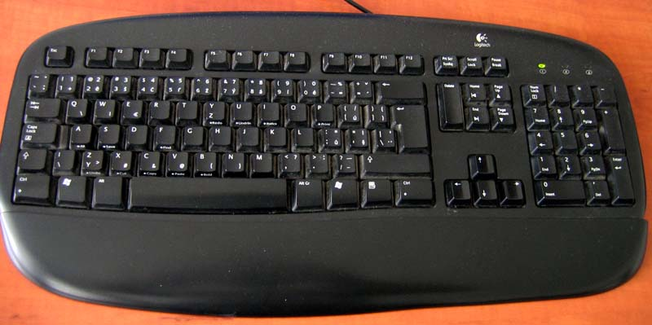

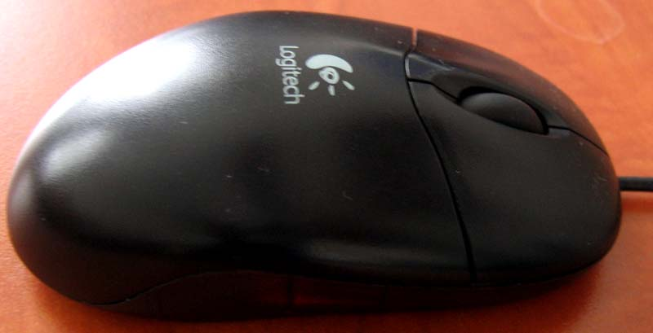

2. Uveď další dvě přídavná VSTUPNÍ ZAŘÍZENÍ:

